
АДМИНИСТРАЦИЯ ГОРОДСКОГО ОКРУГА
ГОРОД ВОРОНЕЖ

УПРАВЛЕНИЕ АДМИНИСТРАТИВНО –
ТЕХНИЧЕСКОГО КОНТРОЛЯ
Ленинский просп., 93, г. Воронеж, Воронежская область, Россия, 394033
ОГРН 1223600000469 ИНН 3663158238 КПП 366301001
Р/сч 03231643207010003100, к/сч 40102810945370000023 Отделение Воронеж Банка России//УФК по Воронежской области г. Воронеж, телефон (473)228-38-44, e-mail: uatk@cityhall.voronezh-city.ru

Перечень транспортных средств, признанных брошенными 25.06.2025 года

адрес | марка, модель,  Г.Р.З., цвет | сроки перемещения ТС | фотоматериалы
пер. Белинского, 6А | ВАЗ 2105  А769КН36  белый | 09.07.2025 | 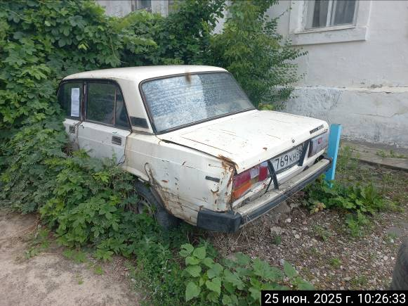
пер. Белинского, 6А | ВАЗ 2105  А769КН36  белый | 09.07.2025 | 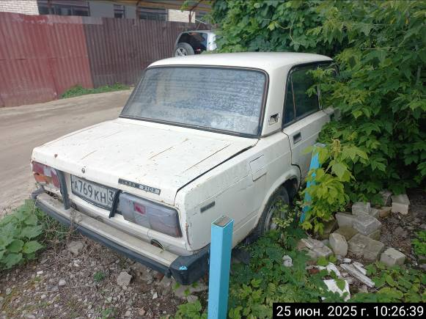
ул. Грамши, 90 | ВАЗ 2110  С862МВ136  серый | 09.07.2025 | 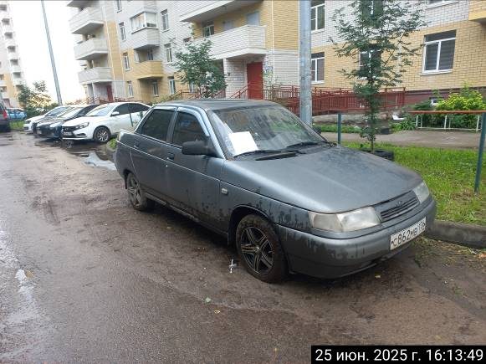
ул. Грамши, 90 | ВАЗ 2110  С862МВ136  серый | 09.07.2025 | 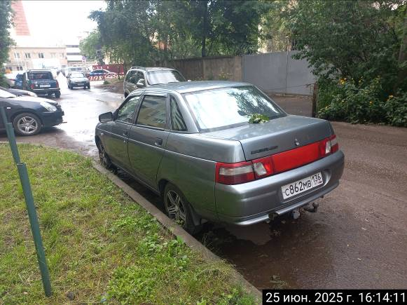
ул. Островского, 51 | ГАЗ 3302  Е590МК36  белый | 09.07.2025 | 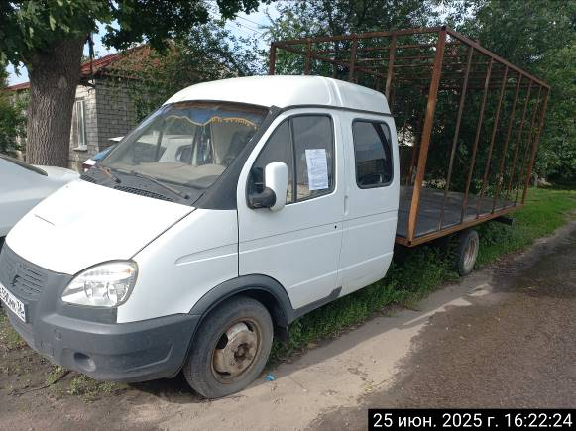
ул. Островского, 51 | ГАЗ 3302  Е590МК36  белый | 09.07.2025 | 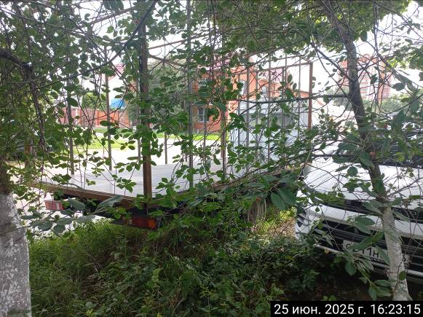
ул. Степана Панкова, 5 | Додж Интрепид  Н501РН36  серый | 09.07.2025 | 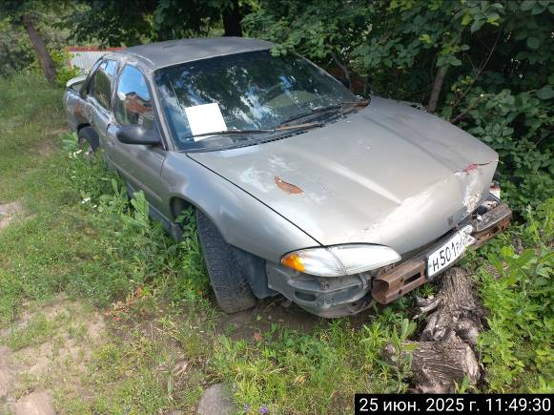
ул. Степана Панкова, 5 | Додж Интрепид  Н501РН36  серый | 09.07.2025 | 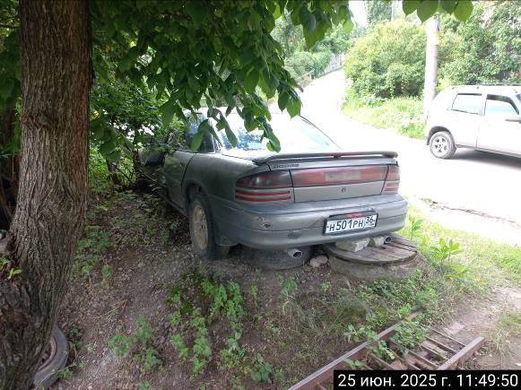
ул. Петрозаводская, 70 | Дэу Джентра  белый | 09.07.2025 | 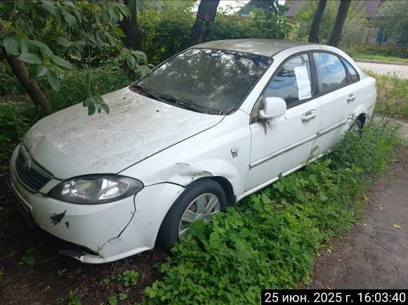
ул. Петрозаводская, 70 | Дэу Джентра  белый | 09.07.2025 | 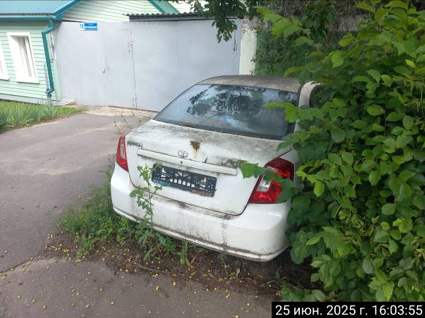
ул. Успенского, 53 | ЗАЗ 968  оранжевый | 09.07.2025 | 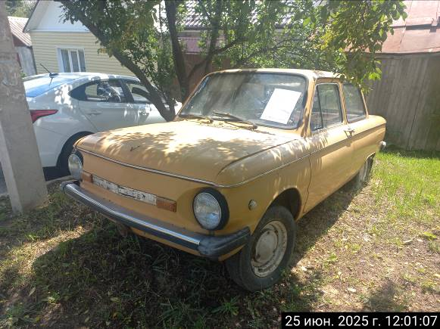
ул. Успенского, 53 | ЗАЗ 968  оранжевый | 09.07.2025 | 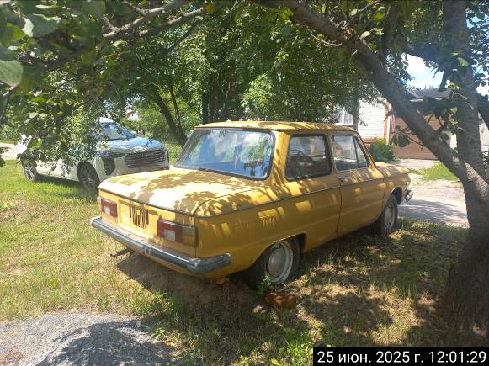
ул. Кондратия Булавина, 8 | Иж Комби  белый | 09.07.2025 | 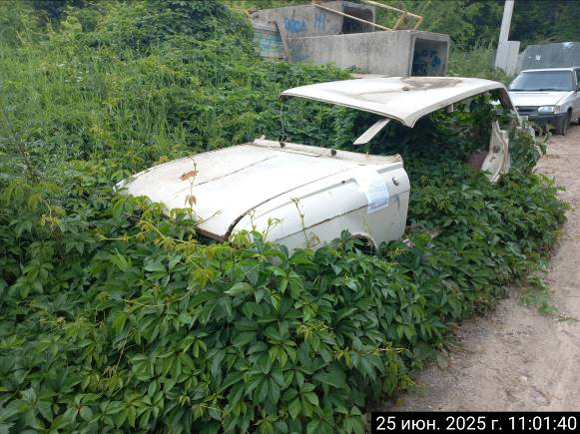
ул. Кондратия Булавина, 8 | Иж Комби  белый | 09.07.2025 | 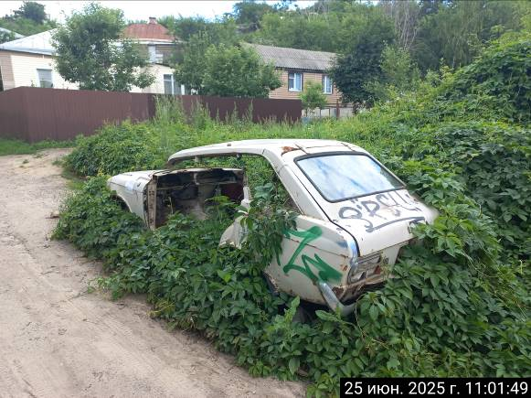
ул. Крылова, 73 | Разукомплектованное транспортное средство | 09.07.2025 | 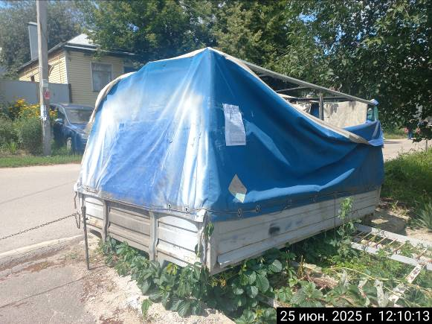
ул. Крылова, 73 | Разукомплектованное транспортное средство | 09.07.2025 | 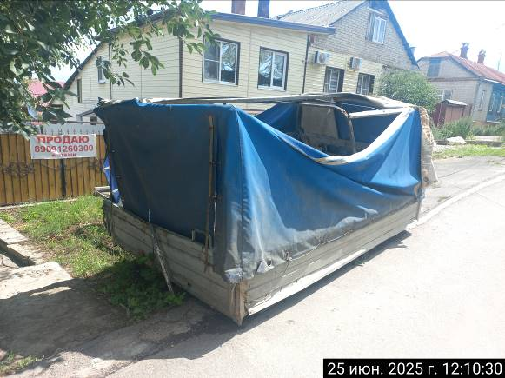
ул. Бетховена, 10 | Хендэ Соната  Т354ВХ136  черный | 09.07.2025 | 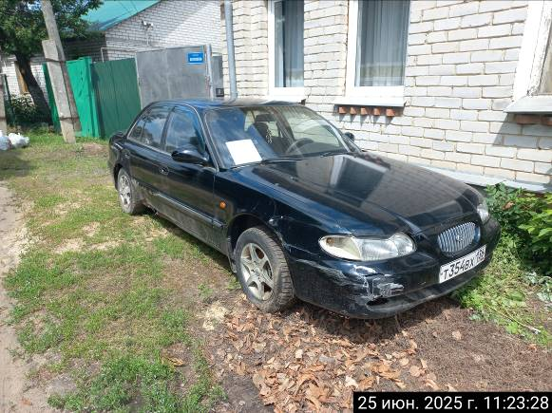
ул. Бетховена, 10 | Хендэ Соната  Т354ВХ136  черный | 09.07.2025 | 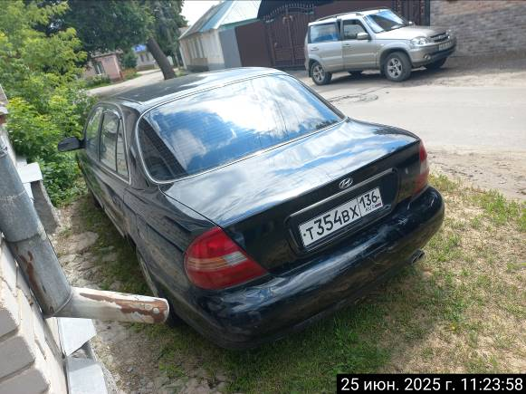
пер. Балтийский, 45 | Форд Фокус  Е564СЕ36  черный | 09.07.2025 | 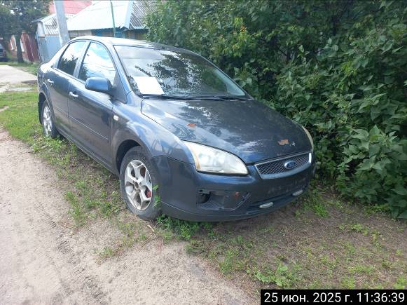
пер. Балтийский, 45 | Форд Фокус  Е564СЕ36  черный | 09.07.2025 | 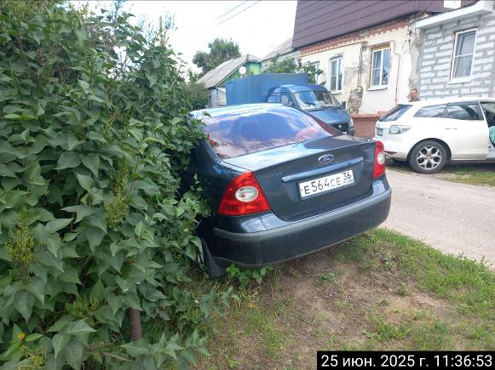
ул. Крылова, 86 | Хонда Сивик  К196ХК36  красный | 09.07.2025 | 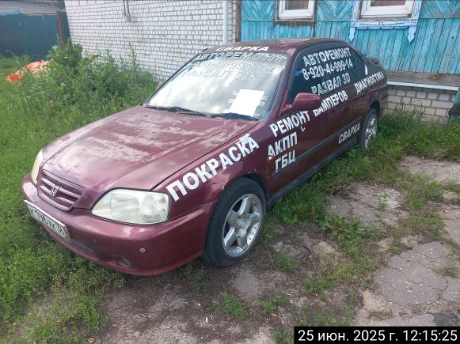
ул. Крылова, 86 | Хонда Сивик  К196ХК36  красный | 09.07.2025 | 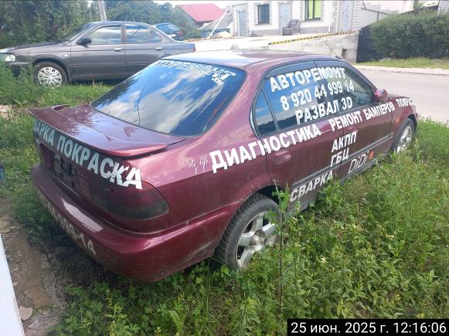
ул. Красная Горка, 6 | Форд Эксплорер  К066МН68  серый | 09.07.2025 | 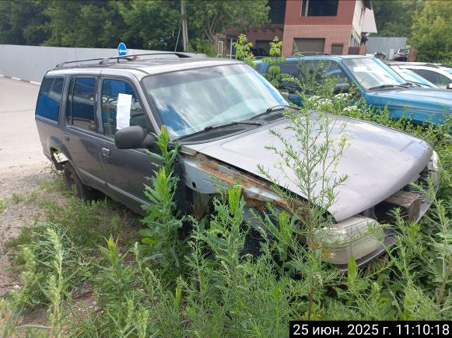
ул. Красная Горка, 6 | Форд Эксплорер  К066МН68  серый | 09.07.2025 | 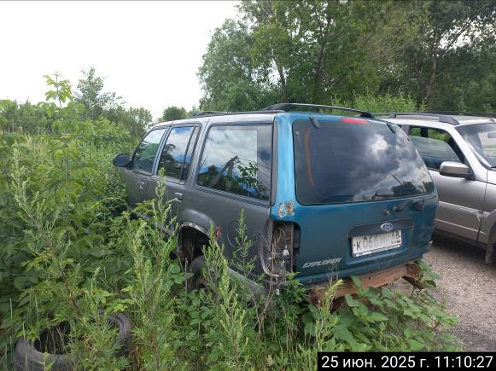
ул. Красная Горка, 6 | Форд Эксплорер  зеленый | 09.07.2025 | 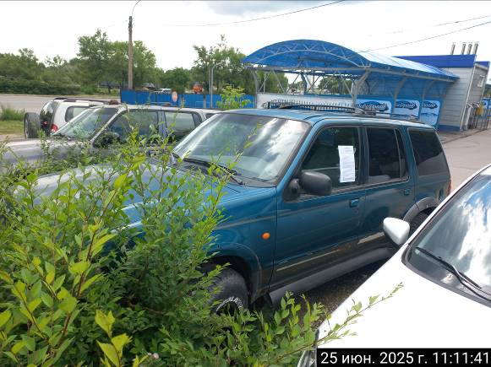
ул. Красная Горка, 6 | Форд Эксплорер  зеленый | 09.07.2025 | 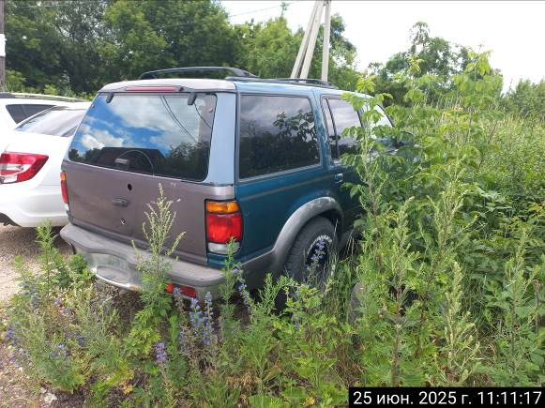

Информируем, что в случае непринятия мер по добровольному перемещению транспортного средства оно будет принудительно перемещено на площадку временного хранения по истечении 14 календарных дней со дня фиксации факта неперемещения.

